Projekt összefoglaló
Cifrakert és Svájci ház funkcióbővítő rehabilitációja” című, HU07-0067-A2-2013 kódszámú projektről

Előzmények:
Nagykőrös „Zöld város Magyarország szívében!” – tartja nálunk a mondás. És valóban, Nagykőrös jelentős számú, nagy kiterjedésű zöldfelülettel rendelkezik, melyek rendszert alkotva követik egymást.
A zöldfelületek közül is kiemelkedik a több, mint 5 ha területű „Cifrakert”, mely a szabadidő kedvelt és biztonságos eltöltésének színtere volt az 1900-as évektől napjainkig a város lakosainak, rendezvények lebonyolítására nyílt lehetőség az árnyas fák alatt.
Mára azonban szükségessé vált a terület új funkciókkal történő megtöltése, a zöldfelület, utcabútorok, térelemek mai kor követelményeinek megfelelő rehabilitációja, új funkcióval történő megtöltése. Fontos a „Svájci ház” felújítása, új hasznosítási módjának kialakítása, mely által méltó helyszínévé válhat kiállítások megrendezésének, konferenciák, szakmai előadások megtartásának.

A Projekt akcióterületei
A rehabilitáció III. Akcióterületet ölel fel, melyek az alábbi területek, tevékenységek megvalósítását tartalmazták, érintették:
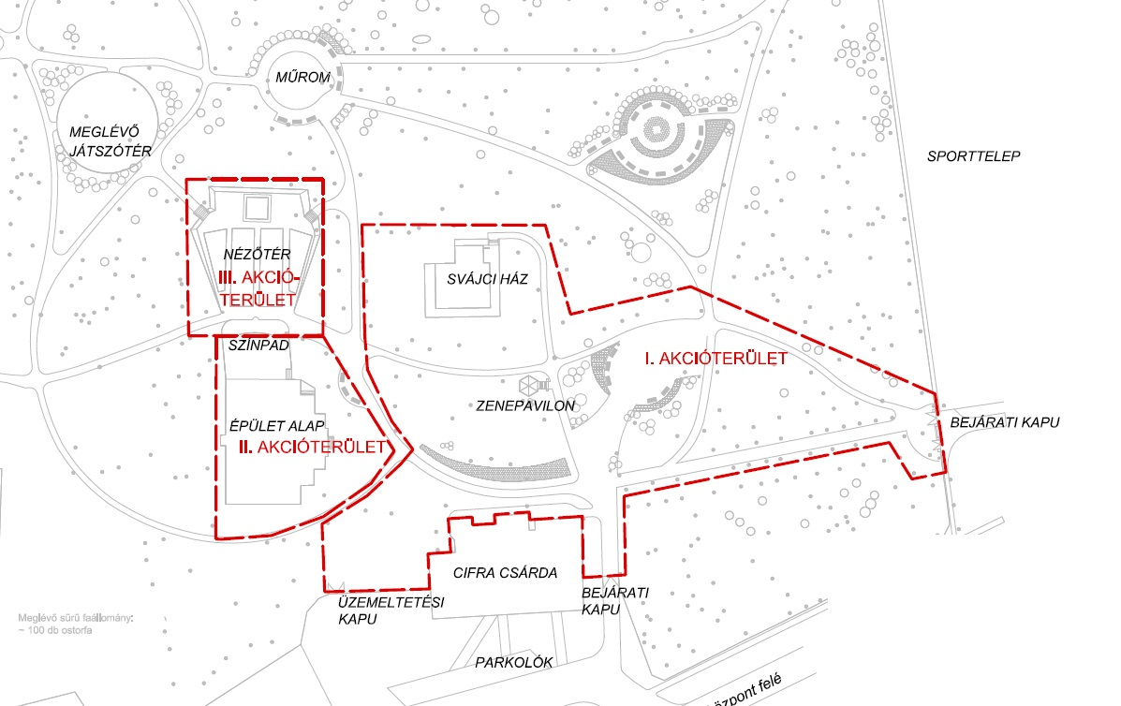
- Környezetrendezés I: Svájci Ház és a zenepavilon környezetének és a piactérnek a felújítása
- Svájci Ház
- Zenepavilon
- Környezetrendezés II: Játszótér kialakítása és sportpálya készítése
- Környezetrendezés III: Színpad és nézőtér felújítása
- Többlettevékenység 1 Kamerarendszer - Térfigyelő kamerarendszer kiépítése
- Többlettevékenység 2 - Térvilágítás - Játszótér és sportpálya megvilágítási rendszer kiépítése
- Többlettevékenység 3 - Eszközbeszerzés Cifrakert funkcionális területeinek használatát segítő eszközök beszerzése
- Többlettevékenység 4 - Wifi hálózat CIFI wifi rendszer kiépítése
A többlettevékenység megvalósításával elért eredmények:
- Térfigyelő kamerarendszer kiépítése
A többlettevékenység megvalósítása során 9 db kamera került kiépítésre, mely a megvalósított értékek megőrzését, és biztonságos használatát biztosítják.
- Játszótér és sportpálya megvilágítási rendszer kiépítése
A többlettevékenység megvalósításával a sport- és játszó terület kihasználtságának növelése valósulhat meg. A kiépítés során környezetvédelmi szempotok is figyelembe vételre kerültek, hiszen a megvilágítást 12 db LED-es energiatakarékos fényforrás biztosítja.
- Cifrakert funkcionális területeinek használatát segítő eszközök beszerzése
A projekt megvalósításával kulturális, művészeti és ismeretterjesztési programok kellemes, kulturált megvalósítására nyílik lehetőség, melyek lebonyolítását, megrendezését a beszerzett eszközök a mai kor elvárásainak színvonalára emelik. Az eszközök jól segítik a funkcióbővítő rehabilitáció által megvalósított projekt kiteljesedését.
- CIFI WIFI
A mai kor fiataljai képzelhetők-e el egyáltalán internet nélkül? A válasz egyértelmű: nehezen. Ez azonban nem is baj, hiszen a világháló jól használva az ismeretek hihetetlen mértékű bővülési lehetőségét biztosítják. A közelben iskola található, így a kapcsolattartáson kívül a „zöld környezetben” való tanulást is lehetővé teszi. A fiatalok számára a többi többlettevékenységgel együtt kulturált, és megfelelő időtöltésre nyílik lehetőség.
A többlettevékenységek a megállapodásban rögzített határidőig kiépítésre, megvalósításra kerültek.

Felújítás irányelvei:
• A területnek a továbbiakban is a település (komplex) közösségi igényeinek kell megfelelnie.
• Biztosított lett a terület akadálymentes használata is.
• Kiültetendő növényfajok vonatkozásában a tér jelenlegi növényállományára, és a természeti, táji és éghajlati adottságokra tekintettel került megvalósításra.
• Utcabútorok (pad, hulladékgyűjtő, kandeláber stb.) kerültek elhelyezésre.
• Az kivitelezés idegen területet nem érintett

A projekt forrástérképe
A projekt az EGT alapot biztosító országok - Norvégia, Izland és Liechtenstein – támogatásával valósult meg az alábbi forrás felhasználásával:
Projekt elszámolható összköltsége: 135.568.742 Ft/ 455.329,33 EUR
Projekt támogatási összege: 112.424.693 Ft / 377.596,26 EUR
Projekt megvalósításának teljes összköltsége (Projektgazda Támogatási Szerződésen felüli önrészével együttesen): 261 232 227 Ft

A projekt megvalósításában közreműködtek
Program Operátor: Miniszterelnökség, Kulturális Örökségvédelemért Felelős Helyettes Államtitkárság,
Végrehajtó Ügynökség: Nemzeti Fejlesztési és Forráskoordinációs Ügynökség Zrt.
Műszaki ellenőr: Paluska Zoltán ev
Kivitelező: Szilasi és Társa Kft.
Projektmenedzsment: Uniós Projekt Fejlesztő Tanácsadó és Szolgáltató Kft.
Nyilvánosság biztosítása: KÖVA-KOM Nonprofit Zrt.
Könyvvizsgálat: Taga Györgyné ev
Projekt Partner: Nagykőrösi Városi Nyugdíjas Klub

A projekt megvalósításának eredményei

A Svájci Ház felújítása méltó helyszínt biztosít az egyházak, a hagyományőrző és ifjúsági szervezetek számára kiállítások, foglalkozások, ismeretterjesztő előadások megtartására. A Díszítőművész kör és a Fafaragó kör alkotásainak kiállításához, a tevékenységük megismertetéséhez megfelelő, kulturált, és alkotásra ösztönző helyszín került kialakításra. Az Arany János Művelődési Központ szervezésében tartalmas programok szervezésére nyílt lehetőség.
A Zenepavilon és Színpad felújítása, kulturált megjelenése révén lehetőséget biztosít helyi és környékbeli művészek, tehetséges fiatalok, Nagykőrösön működő Weiner Laó Alapfokú Művészeti Intézmény (Zeneiskola) növendékeinek a fellépésére.
Játszótér és Sportpálya, valamint a kihelyezett szabadtéri Fitness eszközök tartalmas kikapcsolódást biztosít a családok számára a különböző korosztályok érdeklődési köre szerin.
A városi rendezvények során a kiállítók, árusok részére a hatályos jogszabályoknak megfelelő árusítási lehetőség biztosított a felújítás által.

És valóban: a projekt megvalósítását, befejezését követően – a záró rendezvénnyel – örömmel vették birtokba „kicsik és nagyok” a megújult Cifra kertet.
A projekt ünnepélyes átadására 2017. április 22-én került sor. A projekt az nyilvánossági tervében szereplő 2017. április 30-ig megvalósult, befejeződött.

Nyilvánosság biztosítása
A projekt megvalósítása során fontos volt, hogy a Nagykőrösi lakosság, valamint a Nagykőrösön kívüli érdeklődők, városból elszármazott, de a város fejlődéséért elhivatottságot érző érdeklődők naprakész és friss információk birtokába kerülhessenek.
Ezért a helyi médiákon kívül térségi és országos hírcsatornákat egyaránt igénybe vettünk. Felhasználtuk a közösségi média lehetőségét is.
- A beruházás rövid időszaka alatt 32 db új hír került fel a facebook oldalon működtetett posztra.
- Helyi lapban 13 alkalommal jelent meg friss hír jelentős számú fotóval.
- 12 alkalommal jelent meg területi, illetve országos médiában tájékoztató anyag.
- A projekt megvalósításának kezdetekor hirdetőtábla elhelyezésére került sor, melyet rövidesen az emléktábla vált fel.
- A képviselő-testület novemberi ülésén (2016. november 24.) a Képviselő-testületi ülés keretében előre meghirdetett módon sajtónyilvános kiviteli tervbemutató megtartására került sor, mely az internet segítségével városunk határain jelentősen túlmutat.
- Nagy sikerű zárórendezvény megszervezése, és megvalósítása, ahol a kilátogatók birtokba vehették a megújult Cifrakertet.
A nyilvánosság biztosítása során elkészült 20 db „szórólap”, mely közintézményekbe, nyilvános hirdetőtáblákra került elhelyezésre.
A záró rendezvény plakátjai a város forgalmas helyeire kerültek kihelyezésre, valamint meghirdetésre került Nagykőrös Város honlapján www.nagykoros.hu elérhetőséggel, az Arany János Kulturális Központ honlapján www.korosikultura.hu elérhetőséggel.
Külön meghívó került megküldésre a projektpartnerek részére a csatolt lista alapján.
A közösségi média felhasználásával igyekeztünk minél szélesebb körben eljuttatni a rendezvényre szóló meghívást. https://www.facebook.com/aranyjanos.kulturaliskozpont/
https://www.facebook.com/onkormanyzati.hireknagykoros/

Nagykőrös, 2017. április 30.

_____________________________________
KÖVA-KOM Nonprofit Zrt.
Vozárné Ragó Ildikó
vezérigazgató

